Montážní návod pro dělenou verzi spojeného kurníku

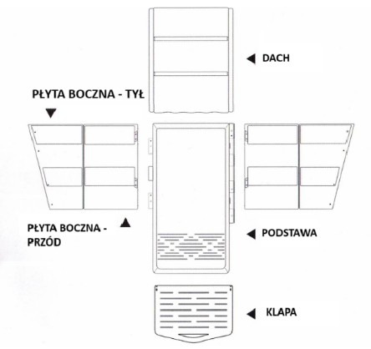
Po obdržení produktu prosím zkontrolujte, zda je počet součástí a náhradních dílů výrobku kompletní. Po kontrole zahajte montáž. Pokud některé díly chybí, kontaktujte prosím včas zákaznický servis.
Počet příslušenství pro samostatný kurník:
- Základna: 1 kus
- Střecha: 1 kus
- Klapka: 1 kus
- Boční deska - zadní: 2 kusy
- Boční deska - přední: 2 kusy
- Křížový šroub: 8 kusů
- Dlouhý ruční šroub: 8 kusů
- Krátký ruční šroub: 8 kusů
- Ruční matice: 16 kusů
Počet příslušenství pro spojený kurník:
- Základna: 1 kus
- Střecha: 1 kus
- Klapka: 1 kus
- Boční deska - zadní: (N + 1) kusů
- Boční deska - přední: (N + 1) kusů
- Křížový šroub: (N - 1) × 6 + 8 kusů
- Dlouhý ruční šroub: (N - 1) × 4 + 8ks
- Krátký ruční šroub: (N - 1) × 4 + 8 kusů
- Ruční matice: (N - 1) × 8 + 16 kusů
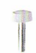
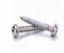
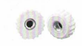
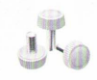
Křížový šroub Dlouhý ruční šroub Krátký ruční šroub Ruční matice
I. Montáž základny
Samostatný kurník: Umístěte základnu na rovný povrch.
Spojený kurník: Jako příklad použijte kurník 2 v 1, položte základnu ① na rovný povrch. Zkontrolujte, kolik otvorů je na pravé straně základny. Najděte odpovídající otvory na levé straně základny ② (při pohledu shora dolů na levé straně základny ①) a připojte je k pravé straně základny ①, abyste je zarovnali. Zbývající základny lze nainstalovat podle výše uvedených kroků.
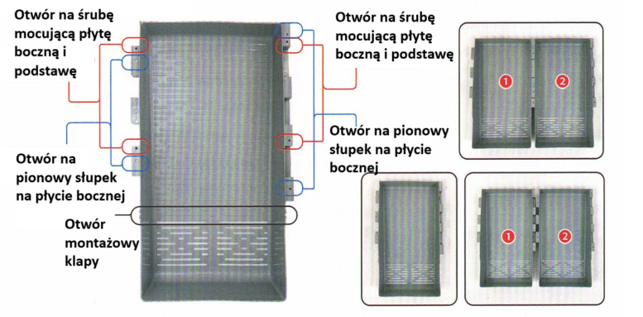
* Otvor pro upevňovací šroub boční desky a základny
** Otvor pro vertikální sloupek na boční desce *** Montážní otvor klapky?

II. Sestava levé a pravé boční desky
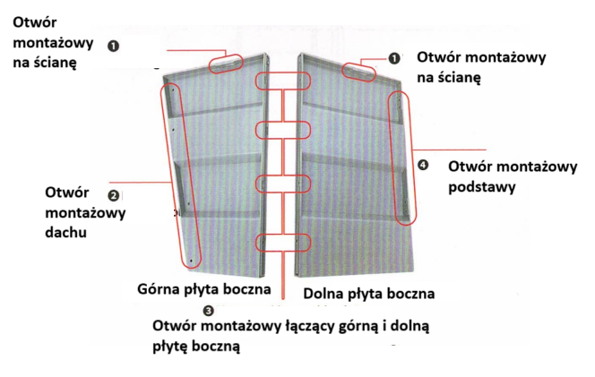
Sledujte horní a spodní boční desky. Čtyři kulaté otvory v horní části horní boční desky jsou ② otvory pro montáž na střechu. Dvě skupiny kulatých otvorů na spodní boční desce jsou ④ montážní otvory základny. Za dvěma bočními deskami jsou ① montážní otvory na stěně, a horní a spodní otvory by měly být v pravém úhlu k čáře. Boční deska má přední a zadní stranu. Najděte přední a zadní stranu. Umístěte horní boční desku na hoře a spodní boční desku na spode? (s malým vyčnívajícím sloupkem dole) a spojte obě boční desky dohromady. Je vidět, že uprostřed jsou čtyři kulaté otvory, tři montážní otvory pro spojení ③ horní a spodní boční desky a přední a zadní části jsou k sobě připevněny dvěma krátkými ručními šrouby a dvěma ručními maticemi. Stejným způsobem sestavte zbývající boční desky pro pozdější použití.
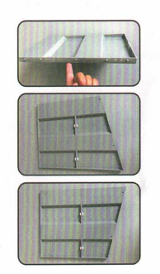
*Montážní otvor na stěnu **Montážní otvor střechy ***Horní/Spodní boční deska ****Montážní otvor spojující horní a spodní boční desky

III. Upevnění boční desky a základny
Otvory pro montáž na stěnu boční desky jsou umístěny na zadní straně základny. Ve spodní části boční desky a spodní části základny jsou čtyři malé válečky a na levé a pravé straně základny jsou čtyři otvory. Vyrovnejte spodní válec boční desky s otvorem v základně a zajistěte jej pomocí křížových šroubů.
Samostatný kurník: Zarovnejte spodní válec boční desky s odpovídajícím otvorem na základně, poté najděte polohu otvoru pro šroub a upevněte obě strany dvěma křížovými šrouby.
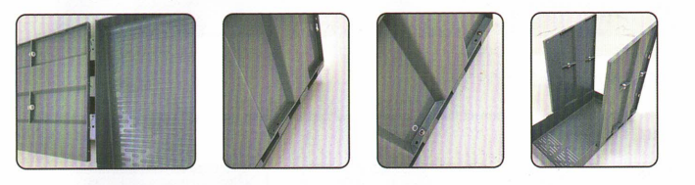
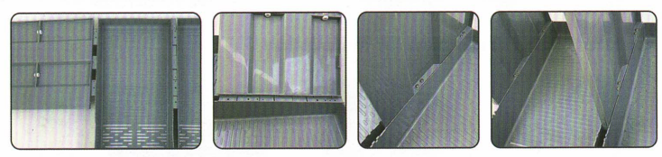
Spojený kurník: Po připojení několika podstav postupujte v pořadí montáže zleva doprava jako v příkladu. Nejprve zarovnejte malý váleček pod levou boční deskou s otvorem v základně a poté zjistěte polohu otvoru pro šroub. Krajní deska spojených kurníků je připevněna dvěma křížovými šrouby a střední deska je připevněna čtyřmi křížovými šrouby. Stejným způsobem nainstalujte zbývající boční desky.

IV. Montáž střechy
Zvlněná strana střechy je vpředu a pravý úhel vzadu. Střecha je uprostřed a dva boční panely jsou na vnější straně. Najděte otvory pro šrouby na obou stranách pod střechou a spojte je s otvory pro šrouby na bočních deskách.
Samostatný kurník: Zarovnejte otvory pro šrouby a zajistěte je čtyřmi dlouhými ručními šrouby na obou stranách. Viz obrázek níže.
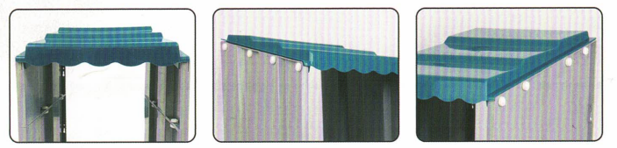
Spojený kurník: Jako příklad použijte pořadí montáže zleva doprava. Střecha je uvnitř a levý a pravý boční panel je na vnější straně. Jakmile je první střecha připevněna k otvoru nad boční deskou, nainstalujte druhou střechu. Druhá střecha by měla být nad první, poté ji vložte do otvorů na boční desce. Poté zašroubujte dlouhý šroub.
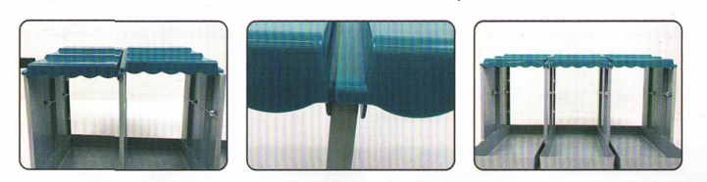
Upravte polohu otvoru boční desky. Poté rukou zašroubujte dlouhý šroub a matici, nejprve připevněte střední stříšku a poté připevněte montážní otvory stříšek na obou stranách. Stejným způsobem nainstalujte zbývající střechy.

V. Montáž klapky
Najděte štěrbinu v klapce základní a připojte sponu klapky kurníku k základní sponě (stačí zarovnat a zaklapnout).
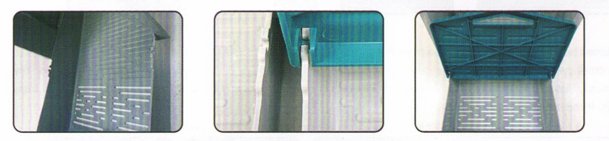
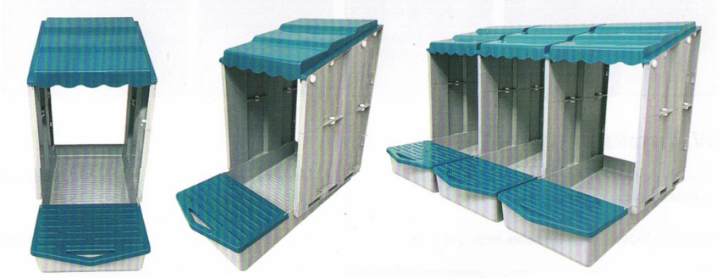
VI. Jsou znázorněny různé fáze montáže a konečný vizuální efekt kurníku.

VII. Držák na stěnu
Jakmile smontujete komponenty kurníku, najděte otvory pro šrouby, připevněte boční desku a upevněte kurník ke stěně pomocí křížových šroubu.

